Елка своими руками
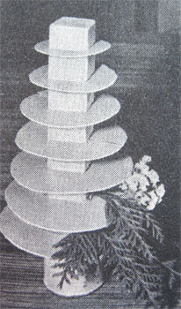
Рождественскую пирамидку-елку нетрудно сделать своими руками в домашних условиях. В качестве каркаса можно использовать полистирольный пенопласт (он не крошится). Круги разного диаметра (от самого большого внизу до самого маленького вверху) вырезать из достаточно прочного материала, например, картона, и приклеить через равные промежутки к каркасу. Между кругами шилом сделать в пенопласте отверстия для крепления декоративного материала. На образовавшихся полочках разместить хвойные веточки, сухие цветы, орехи, банты из узких лент или фольги, шишки, плоды и ягоды.
Новогодние композиции
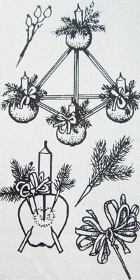
Встреча Нового года - древняя традиция, существующая у всех народов мира. Всегда хочется сделать этот праздник особенно красивым, но совсем не обязательно приносить для этого в дом целое дерево. Ведь существует много других возможностей.
Новогодняя композиция может быть совсем простой: достаточно взять ветку любого хвойного дерева (ели, сосны, туи, кипариса), одну-две шишки, свечку, небольшую блестящую игрушку, мишуру. Конечно, не нужно брать сразу все, хватит 2-3 элементов.
Важно продумать, в чем установить композицию. Это может быть небольшой поднос, пластмассовый поддон для цветочных горшков, широкая плоская ваза, большой прозрачный бокал. Можно использовать и такие природные материалы, как спил дерева, коряга, гриб-трутовик. Составляя композицию, обратите внимание на то, чтобы хорошо закрепить свечи . Окраска их должна гармонировать с цветом игрушек или мишуры. Очень оживят такую композицию цветы-сухоцветы (бессмертник, акроклиниум, гомфрена), 2—3 цветущих в это время цикламена, хризантемы или веточка азалии. Из игрушек наиболее подходят блестящие цветные шары или же колокольчики. Если они яркие, например красные, лучше взять белую свечу, и, наоборот, к красной свече подойдут блестящие «серебряные» шарики и мишура. Приготовленные для композиции натуральные шишки можно слегка «заснежить».
В Германии издавна существует обычай ставить на стол новогоднюю композицию, основанием которой служит... яблоко. В него вставляют веточку хвойного дерева, маленькие
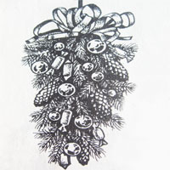
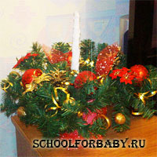
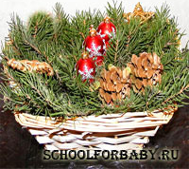
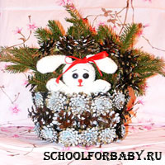
шишки, сухоцветы, головки мака. Из таких отдельных композиций можно составить целую пирамиду, соединив яблоки деревянными палочками.
Удачны распространенные в Германии и Австрии композиции на деревянных обручах. Такие композиции можно сделать из проволоки, обернув ее фольгой или продев проволоку внутрь мишуры. Два обруча повесьте горизонтально один над другим, соединив вертикальными проволочками, шнуром или лентой На верхнем обруче укрепите небольшие свечи, украшая их веточками хвойных, лентами, игрушками.
Можно поставить обручи вертикально, скрестив их друг и другом. Места перекрещивания украсить ветками, елочными игрушками. Такие композтиции подвешивают на лентах, шнурах или тесьме к потолку, люстре или на кронштейне к стене.
В Японии делают подвесную композицию только из хвойных веток, чаще всего сосны: две ветки влево и вправо, две вперед и назад. Место соединения крепят проволокой и маскируют бантом из мишуры.
В Венгрии к потолку или кронштейну подвешивают треугольник из упругого материала, к свешивающимся веточкам крепят веточки сосны или ели, которые можно «заснежить», украсить игрушками, "дождем", мишурой.
Красиво смотрится подвесная композиция из омелы, прикрепленная на верхней планке дверной рамы, как это делают в скандинавских странах. Можно заменить омелу любой хвойной веткой.
Все чаще в качестве настенного украшения в Европе используют композиции с лентами, шишками, елочными игрушками, например, колокольчиками.
Своеобразное настенное украшение можно изготовить из соломы. Ее сплетают в виде косички, а затем украшают сухоцветами и хвоей. Можно придать такому украшению форму круга.
Интересно выглядит новогодняя композиция в виде короткой гирлянды, зрительно она увеличивает высоту комнаты. Укрепить ее можно на куске коры любого дерева. Делают гирлянду следующим образом: толстую проволоку обматывают любой тканью, а затем, начиная сверху, плетут на этом каркасе гирлянду из коротких хвойных веточек, располагая их рядами. Каждый ряд обкручивают тонкой проволокой, располагая последующий ряд так, чтобы он закрывал концы предыдущего. Одновременно вплетают любой подходящий материал — шишки, игрушки, сухоцветы, конфеты, банты из лент, маленькие плоды.
Небольшой гирляндой хорошо украсить новогодний стол.Каждый прибор можно оживить
маленькой еловой веточкой или зеленью туи, аспарагуса. Такими же веточками хвои с живыми цветами или сухоцветами украшают новогодние подарки, прикрепляя их красивой лентой.
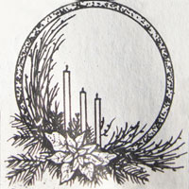
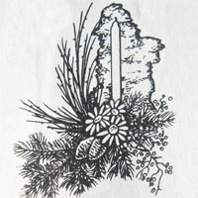
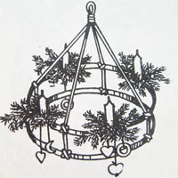
Несколько практических рекомендаций тем, кто захочет сделать предложенные варианты новогодних композиций.
*Хвойные ветки сполосните холодной водой, удалите пожелтевшие или обломанные иголки.
*Если шишки должны быть раскрытыми, подержите их над паром, а чтобы они дольше не раскрывались в теплой комнате, обрызгайте их лаком для волос.
Для крепления шишек используйте проволоку (толщину выбирайте в соответствии с размерами шишек). Оберните ее под чешуйками с широкого конца шишек и туго скрутите.
*Ветки, шишки хорошо «заснежить», намазав их канцелярским клеем, а затем обсыпав натертым пенопластом.
*Шишки, безлистные ветки можно опустить в горячий перенасыщенный раствор соли, а затем вынести в холодное помещение и оставить на сутки. В результате вся поверхность их покроется красивыми искрящимися кристалликами «льда».
*Если в композициях есть живые цветы или хвойные ветки, позаботьтесь, чтобы они оставались свежими возможно дольше: поставьте их в маленькую вазочку, пробирку с водой или небольшой пузырек и замаскируйте среди зелени или шишек.
*Рядом с живыми цветами нежелательно ставить горящую свечу или фрукты, выделяющие этилен. Это сократит жизнь цветов.
*Чтобы дольше сохранялись в воде цветы цикламена, сделайте на нижней части стебля длинный надрез - это будет способствовать лучшему доступу воды. Так же можно поступить и с герберой.
*Если начинают осыпаться хризентемы, попробуйте снизу в основание цветков накапать несколько капель воска или парафина.
*Очищенные от коры коряги, ветки, сухие травы можно покрасить. Лучше всего брать для этой цели анилиновые красители или гуашь.
*Чтобы сделать композицию на грибе-трутовике, выдолбите в нем отверстие, заполните его пластилином и дайте трутовику засохнуть.
*Для крепления различных веток, цветов в низких вазах широко применяют легкий пористый материал "пиафлор" или "оазис", легко впитывающий и удерживающий воду. Самый простой его заменитель - легкий синтетический перлитовый песок. Его насыпают в полиэтиленовый пакет, увлажняют и сверху завязывают. Такую "подушку" помещают в плоскую вазу, тарелку, корзинку и, сделав маленькие отверстия, втыкают туда ветки, цветы.



